**Урок 12. Текстуры.**

**Разработка урока к элективному курсу "3D-моделирование в Blender"**

Проще текстуру можно определить как изображение, "накладываемое" на поверхность 3D-модели для создания эффекта определенных свойств материала (мрамора, дерева, металла и др.).

В Blender для добавления текстуры объекту следует перейти к группе кнопок **Shading** (F5) и подгруппе **Texture Buttons**. К модели можно применить несколько текстур (они располагаются как слои). Если слой занят текстурой, то на вкладке **Texture** в столбике слоев будет надпись "Tex". Далее в выпадающем списке **Texture Type** можно выбрать необходимую текстуру.

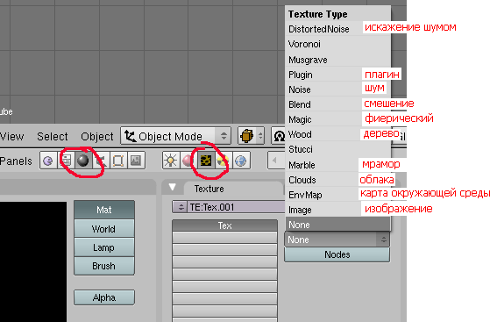

Обычно, просто добавить текстуру недостаточно. Ее необходимо настроить. Часть настроек находится здесь же (в подгруппе кнопок **Texture Buttons**), а другая в настройках материала (**Material buttons**). Рассмотрим пару примеров, как можно работать с текстурами.

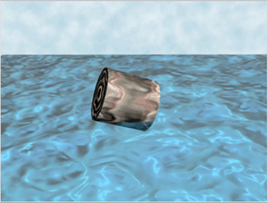

Допустим, нам нужно получить подобие водной поверхности. Можно применить к плоскости текстуру **Clouds** (облака), но если посмотреть изображение (F12), то можно увидеть лишь поверхность с розовыми пятнами. Продолжать настройку текстуры следует в подгруппе **Material buttons** на вкладках **Material** и **Map To**.

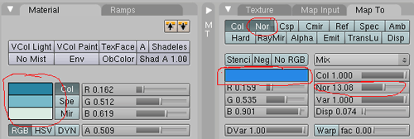

Кнопка **Nor** позволяет включить рельефность. Степень рельефности определяется значением **Nor**, которое регулируется с помощью соответствующего движка.

Для получения чего-то древесного можно воспользоваться цилиндром и текстурой **Wood**. После добавления текстуры рядом появляется соответствующая ей вкладка (в данном случае **Wood**), где можно выполнить предварительные настройки.

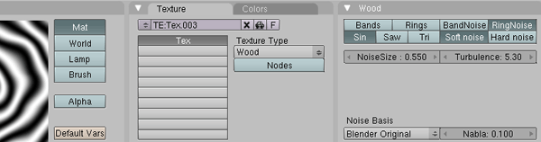

Настроить цвет текстуры можно в подгруппе кнопок **Material buttons**.

Одной из часто используемых текстур является **Image**, которая позволяет накладывать на объект предварительно заготовленное изображение. После добавления данной текстуры на одноименной вкладке следует нажать кнопку **Load** и выбрать изображение. С помощью этой текстуры удобно получать кирпичную стену, пол с каким-либо покрытием и т.п. (т.е. объекты, состоящие из повторяющихся элементов). При этом рисуется лишь часть изображения, которая впоследствии с помощью настроек текстуры многократно дублируется по объекту.

**Практическая работа**

Добавьте на сцену несколько объектов. Примените к ним различные текстуры. Методом "научного тыка" изучите настройки, влияющие на вид текстур.